maandag 25 juni 2018

update 19 september 2019

**Afwerking Project ‘Villa” Borgeind vastgesteld door de bewoners …**

Spijtig genoeg hebben wij (bepaalde mensen welke het project van A tot Z van nabij hebben opgevolgd) snel moeten concluderen dat vooral de buiten en ruwbouwwerken , niet consequent werden opgevolgd, of toch de controle op degelijke afwerking van (onder)aannemers onvoldoende bleek.

Nadat ons keer op keer werd beloofd dat alles in orde ging komen en uiteindelijk de resultaten uitbleven of ver ondermaats bleken, deze samenvatting van toestanden welke een “onvoldoende” halen…

Zeer slordige en zelfs onafgewerkte muren van garage inkom en inkom fietsenberging

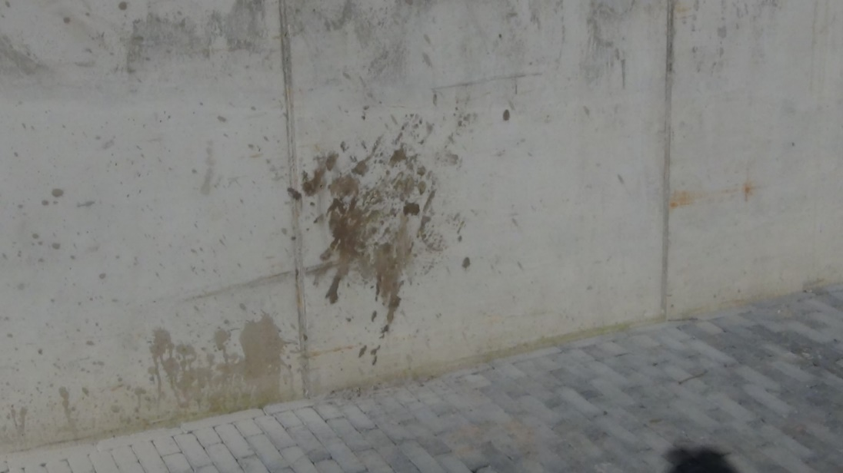

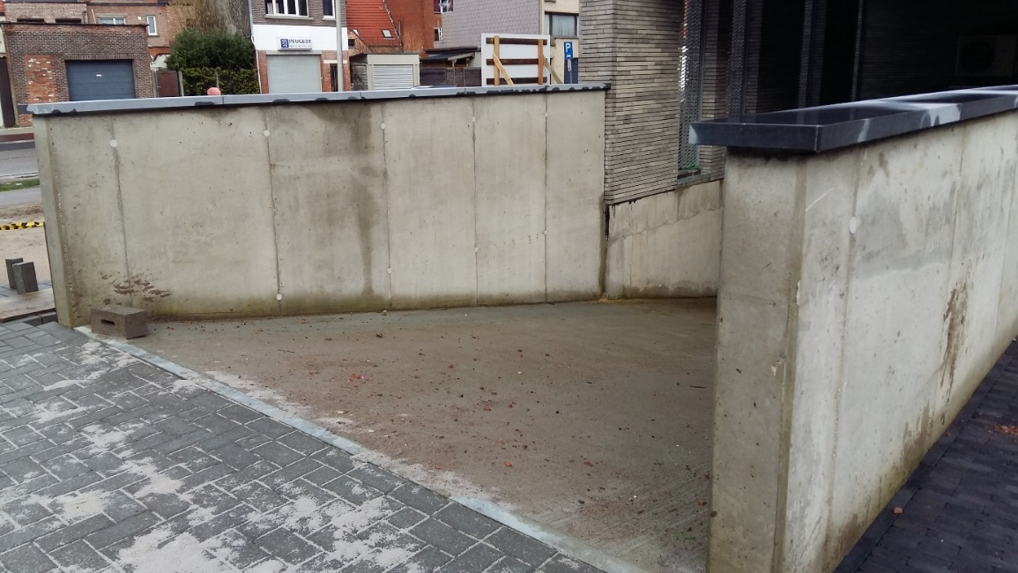

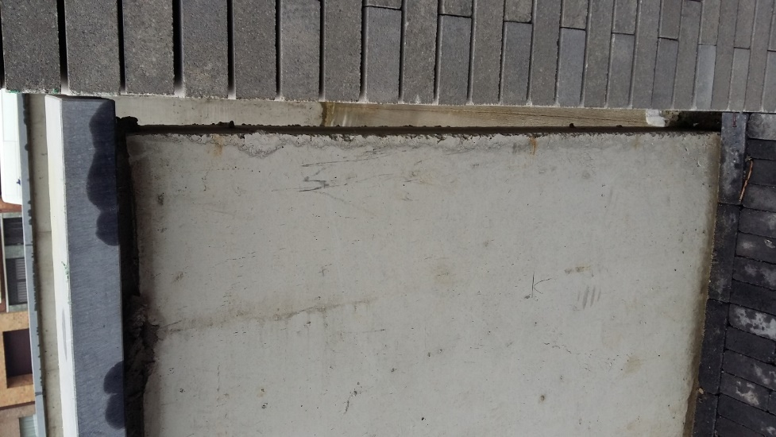

**Kan het anders? JA het kan anders…Voorbeeld Inrit project in Zoersel VOOR en NA…**

**Voor NA**

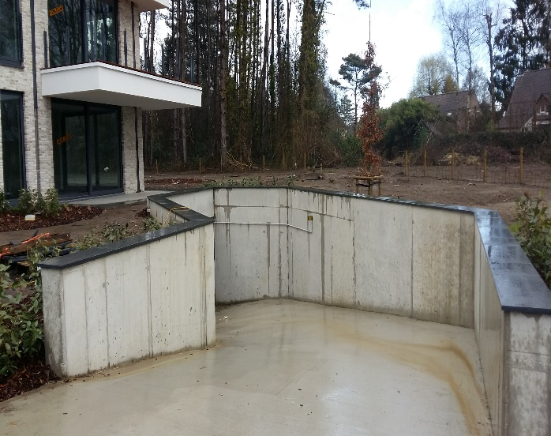 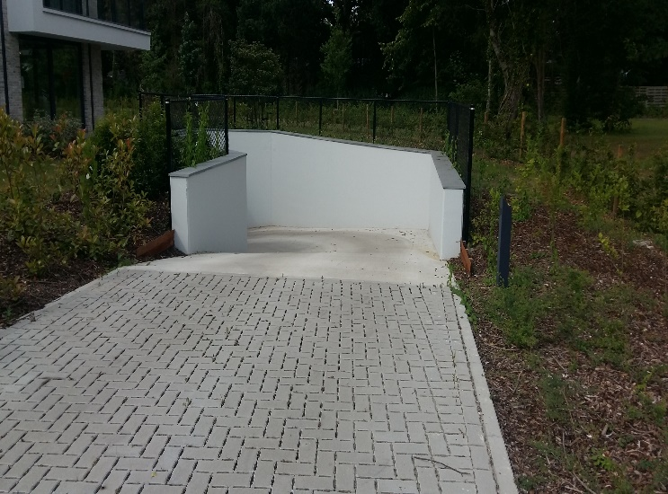

**Onafgewerkte vloeren en muren in ondergrondse parking. Deze werden in de maand Augustus 2018 “behandeld” met als enige resultaat dat de garagevloer hier en daar wat gladder is, meer niet… spijtig en verloren moeite door het probleem niet grondig aan te pakken…**

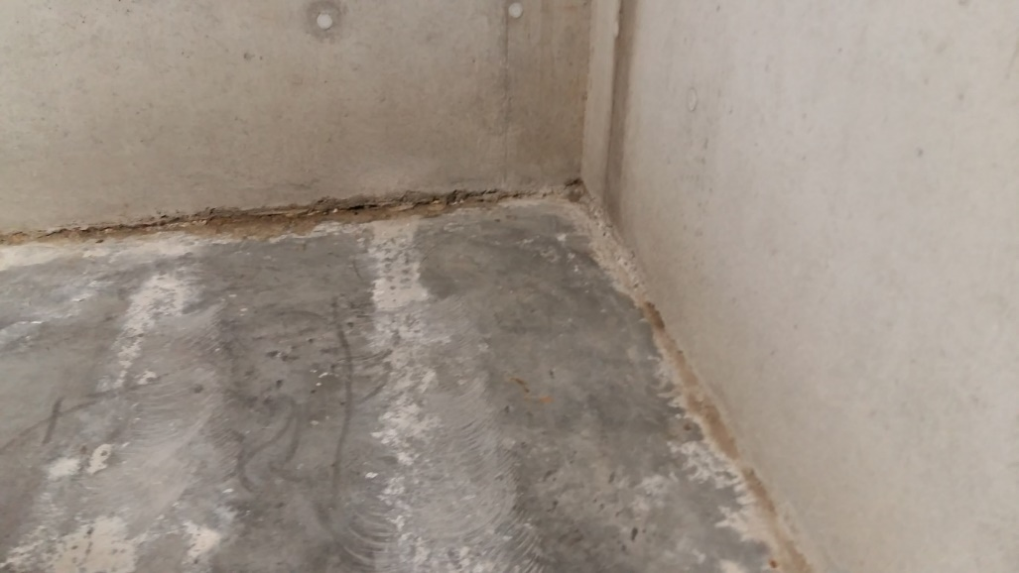

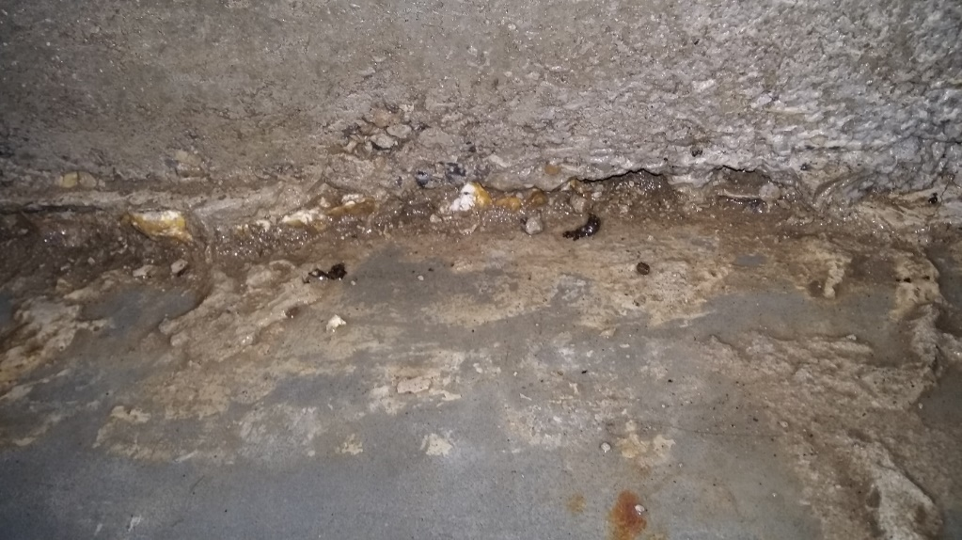

**Hieronder een schets hoe de garagevloer is aangepakt …**

Schuren, slijpen, kappen tot men elkaar niet meer zag staan…

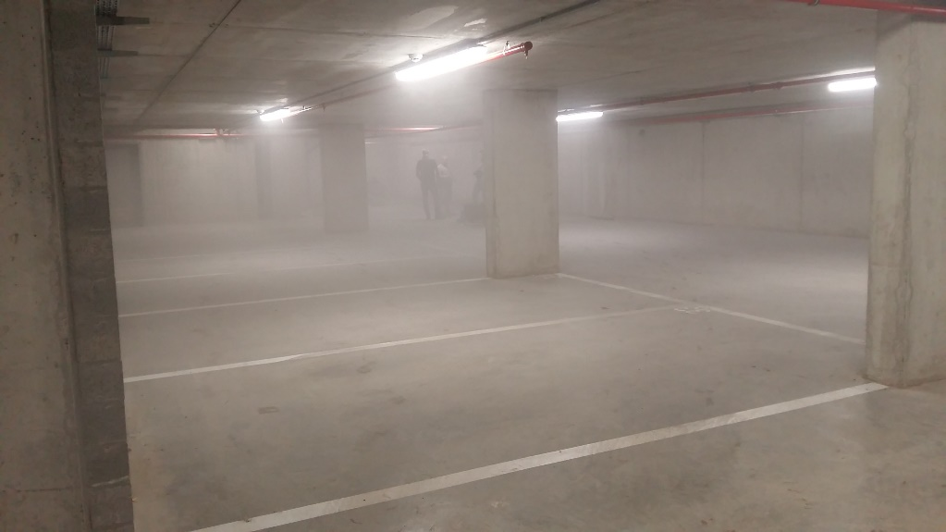

Medewerker van Bouwwerken Vermeiren schakelt LUCHTventilatie ganse dag aan… resultaat….de hele installatie onder het stof en erger, stof IN de turbine ( betonstof is nefast voor lagers e.d.) deze installatie is geen stofzuiger.

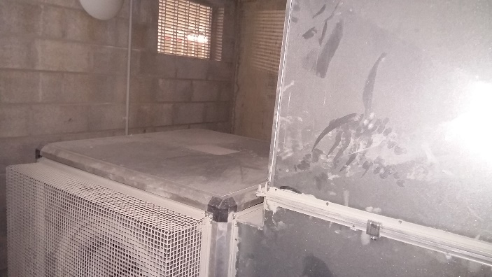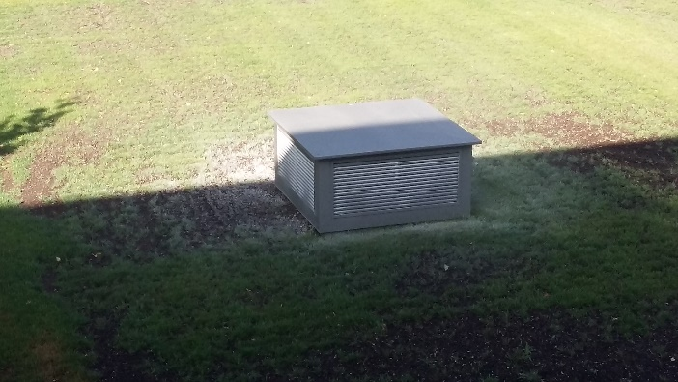

**Uiteindelijk heeft heel deze operatie, buiten dat er nu enkele gedeeltes van de vloer meer glanzen dan andere, geen verwachtte resultaat opgeleverd…**

VOOR de behandeling NA de behandeling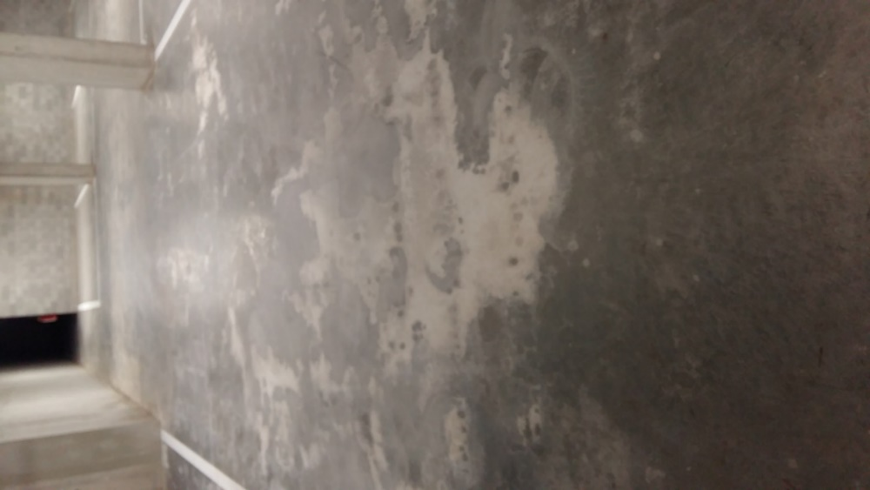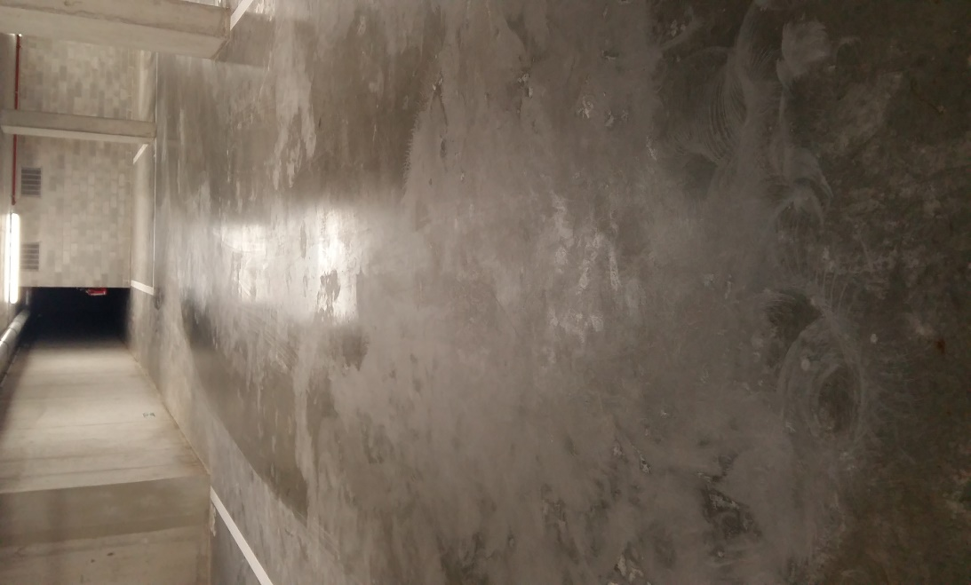

**Terrassen:**

Meerdere keren is ons door Alta Build gemeld dat de terrassen gepoetst/behandeld zouden worden en er een oplossing gezocht zou worden om de roest en andere vlekken te verwijderen. Dit is telkens opnieuw op de lange baan geschoven, totdat wij uiteindelijk zelf de terrassen met gewoon water en zeep hebben gepoetst….. Hierna was het wel duidelijk waarom er waarschijnlijk nooit enige actie is ondernomen om deze terrassen te poetsen vanwege de vele bruine vlekken, gemaakt tijdens de ruwbouw werken en welke niet meer te verwijderen zijn…

**Een terras afleveren op deze manier en in deze staat is echt onaanvaardbaar!**

**Zie cirkel hieronder waardoor de bruine vlekken op terrasen A12 , A11, B22 en wellicht andere, zijn ontstaan…**

**De houten beschermplaten en onderliggende plastiek is door één of andere manipulatie/persoon verschoven waardoor het natte hout de vieze bruine vlekken op de terrasen heeft achtergelaten….**

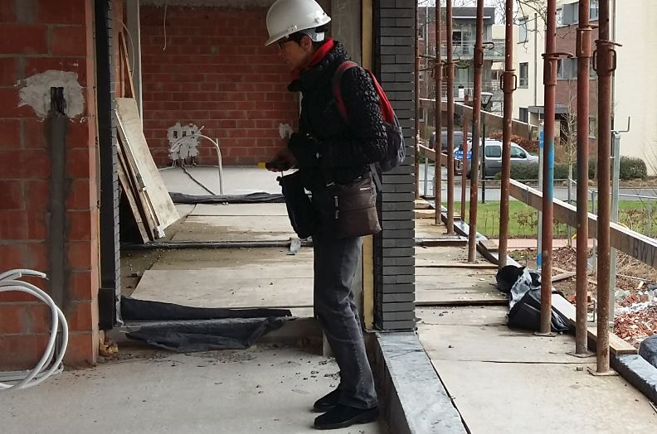

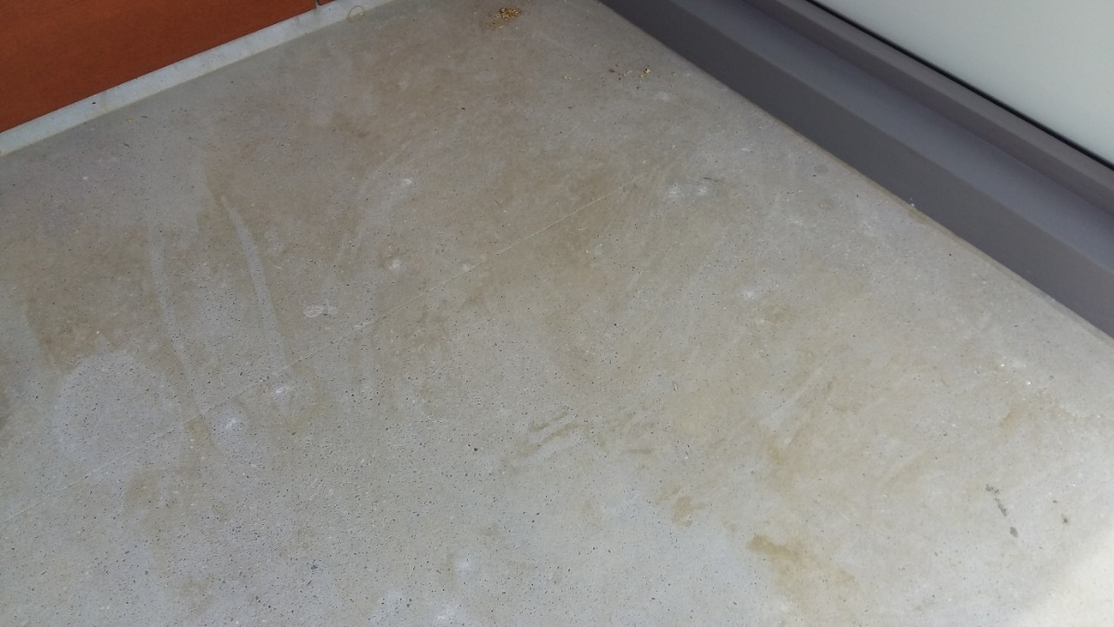

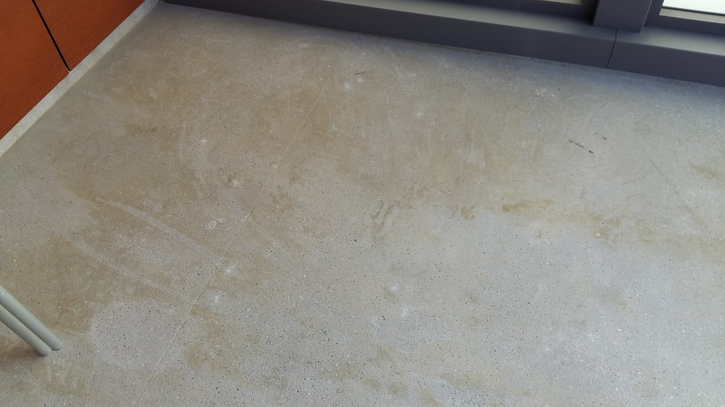

Roestvlekken op verschillende plaatsen op diverse terrassen

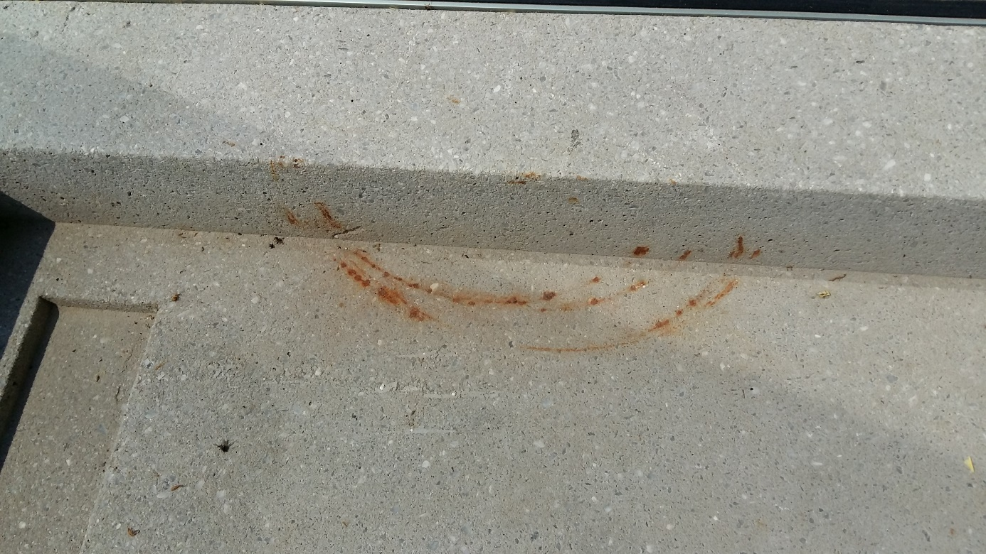

**Tja, inderdaad een bagatel** , echter, dit is nog een schoolvoorbeeld van hoe slordig en weinig respectvol wordt (af)gewerkt…maar tevens ook dat er geen controle is over hoe de werken worden uitgevoerd. Overal waar een metertje buis is bijgeschilderd na het plaatsen van de haspels in de garage, zijn op muren en vloeren verfspatten achtergelaten…. In dit geval is zelfs nagelaten de volledige buis te verven… 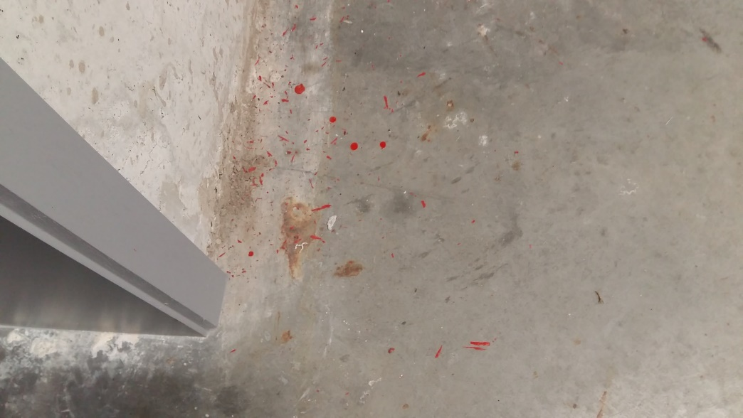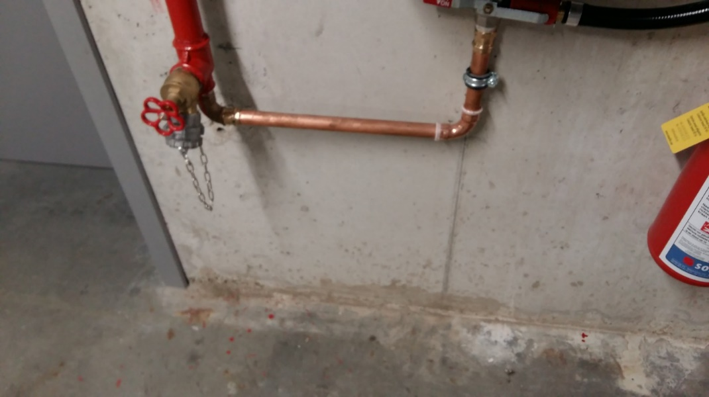

**Afwerking zonnepanelen / buitenunits op de daken:** Er zijn reeds verschillende interventies moeten gebeuren om niet of slecht werkende zonnepanelen te herstellen of zelfs NIET aangesloten zonnepanelen… Niet te verwonderen wanneer je ziet hoe dit alles op het dak is gesmeten…

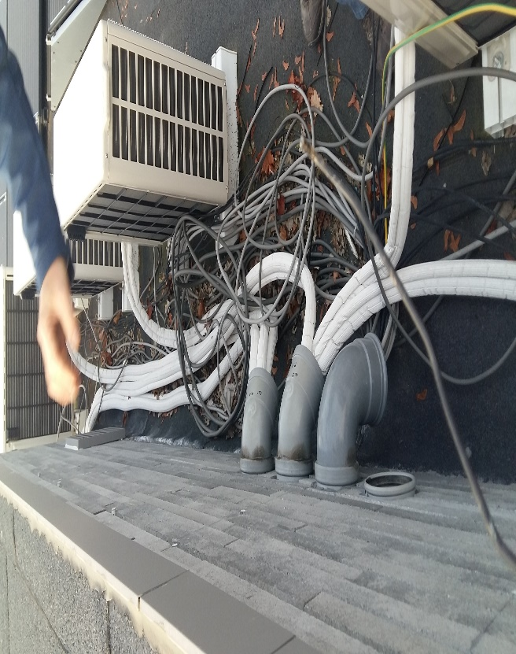

De plaat zou moeten voorkomen dat de stormwind onder de panelen komt en deze zou kunnen losrukken…deze dient dan wel dicht aan te sluiten tegen de panelen…

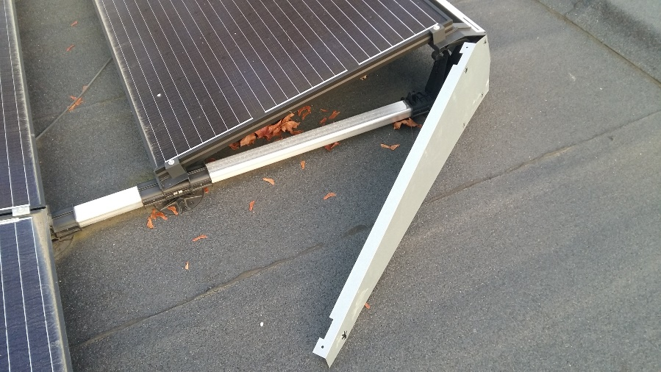

*(zijpanelen zijn na klacht ondertussen allemaal gecontroleerd en vastgezet…)*

**De (Voor)Tuinverlichting** is geplaatst en dit door deze met een dun metalen plaatje in het zand te duwen ….totaal onstabiel zoals foto hieronder aantoont… Bij een lichte beroering zakt het armatuur scheef… Bij ietwat stevigere wind wiebelt het armatuur heen en weer waardoor het steeds meer en meer loskomt…. De Installateur vertelde ons dat dit soort tuinverlichting normaal gebruikt wordt in private afgesloten tuinen….dit is geen oplossing voor openbare ruimtes indien deze niet in een vaste sokkel worden geplaatst.

Gevolg: Binnen de kortste keren liggen deze tuiverlichtingen tegen de grond of staan ze op z’n minst scheef… Is het dan werkelijk de grote kost en moeite om deze tuinverlichting in een klompje snelbeton te plaatsen?…

Dat deze “los” gemonteerd zijn omdat er bij aanrijding meer schade zou zijn….is een spitsvondige reden…echter naar onze mening vooral een wat goedkope uitvlucht

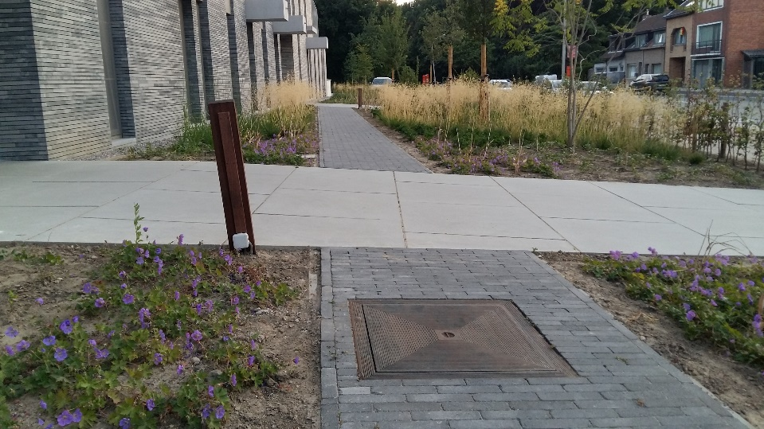

**Verder is er tevens volgens het lastenboek oordeelkundig ingeplante verlichting voorzien in de ‘Binnentuin “!!**

**Deze is nergens te bespeuren….**

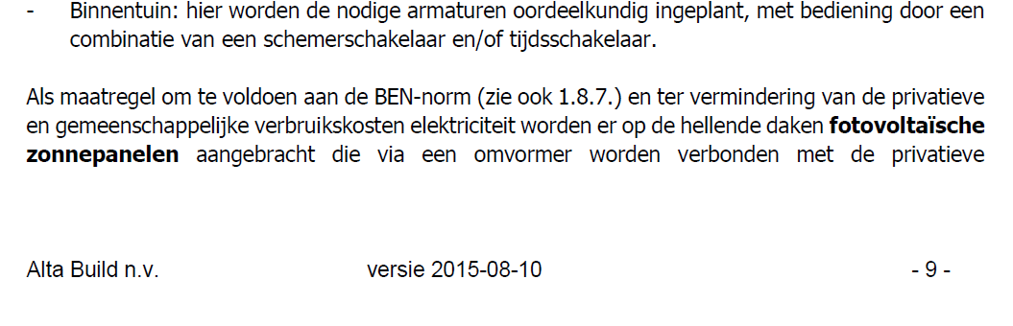

-----------------------------------------------------------------------------------------------------------------------------------------------------

Nog enkele opmerkingen en vragen welke meermaals gemaakt /gesteld zijn door **verschillende** eigenaars:

1. Mogelijkheid om meteen zonnescreens (ingebouwd) te laten plaatsen (betalend) aan buitenzijde van bepaalde ramen…
   * Dit was volgens Altabuild overbodig want er was een overshoot van de bovenliggende terrassen…Nu blijkt dat het bij zonnig weer de binnentemperatuur in sommige appartementen niet onder de 25°C is te krijgen (dus meestal wordt het warmer, )….zowel alles dicht als alles openzetten kan niet beletten dat het binnen zeer warm wordt tot 30°C. Vooral langs de zijramen aan de west kant komt enorm veel warmte naar binnen… (*ondertussen hebben verschillende eigenaars noodgedwongen uitwendige zonwering moeten laten plaatsen)*
2. Bij regenval worden verschillende appartementen (alvast in A0.2, A1.2, A2.2 en A1.1) **zéér enerverende drupgeluiden** waargenomen. GEEN gewone geluiden van regen tegen een raam of dergelijke, neen, werkelijk luide “holle” drupgeluiden komende uit de schacht tussen de leefruimte en de badkamer. Deze geluiden zijn echter door gans het appartement waar te nemen. Met momenten lijkt het of je in een lege container woont..
3. **Spuwers** aan de terrassen zijn ten eerste **TE recht gemonteerd** waardoor bij lichte regenval, het water terugloopt langs de onderzijde van de spuwer en zodoende vochtvlekken vormt op de onderzijde van de terrassen. Tevens zijn zij op kritieke plaatsen, **te kort** ( water loopt **OP** bovenrand van de er beneden staande glazen borstwering waardoor deze steeds vol spatten staat en bij vriesweer een ijslaag bovenop de glazen borstwering gevormd wordt. Na raadpleging bij de leverancier is dit nefast voor de slijtage en dus levensduur van deze glazen borstweringen… volgens expert Herman Peiffer is een afvoer van water op deze manier niet volgens de regels. Een spuwer dient als overlaat wanneer de reguliere afloop zou verstopt zijn…
4. Er komt eigenlijk **te weinig regenwater** in de in verhouding te **grote regenwaterput** terecht.
   * Door het grote volume ong. 70m3 ? en vooral grote bodemoppervlakte is er slechts sporadisch genoeg regenwater dat boven het minimum peil stijgt ( minimum peil is door technicus van Grundfoss reeds verlaagd van 0.3 tot 0.2m) zodat er toch al wat eerder regenwater opgepompt kan worden…
   * Hierdoor is tot op heden gebleken dat er zelfs onvoldoende regenwater was om de toenmalige 10 bewoonde panden (*op datum 25 juni 2018*) te voorzien van spoelwater voor de toiletten…laat staan wanneer alle panden bewoond zijn ….de tuin zou eveneens met regenwater gesproeid gaan worden….dit is volgens onze mening ondenkbaar met de huidige te minieme regenwater recuperatie…
   * Er is tot op heden maximum 13 m3 regenwater genoteerd terwijl er een kuip van toch 70 m3 is voorzien…?
5. **Geluiden en geurhinder van dampkap:** Wanneer onderbuur van App 1.2 de dampkap aanschakelt dan is dit zo goed te horen dat het lijkt of de eigen dampkap aan staat. Dit noemt men dan Luxe appartementen…? Andere bewoners in andere blokken hebben dit ook gemeld. Tevens hebben we vernomen dat er in andere appartementen ook reukhinder is van onder of bovengelegen kookactiviteiten ( door dampkap)… Regelmatig is er geurhinder van onderliggende appartementen ( wanneer gekookt wordt) tot in de trappenhal toe…
6. **Doorheen het project loopt één rode draad en dat is de slechte opvolging van de ruwbouw en vooral de buiten afwerking + nuts installaties(zonnepanelen /units warmtepompen) en liften inclusief…**
7. ……

Meerdere malen is door ons gevraagd om de onderaannemers erop te wijzen met wat meer toewijding en respect, elkaars werk en de eigendommen van de toekomstige bewoners te behandelen.

Echter het is de werfleider en coördinator ruwbouw en buitenafwerking welke hier naar onze mening tekort is geschoten door nalatigheid en onverschilligheid en door zo te merken, iedereen maar vrij spel te geven…

Minstens 80% van al deze klachten hadden kunnen voorkomen worden wanneer er enig ernstig toezicht en gerichte controle was geweest en de hierbij respectievelijk (onder)aannemers te wijzen op hun plicht ordentelijk werk af te leveren, EN dit dan ook te controleren !

Uiteraard gaat hierin bouwfirma Vermeiren niet vrijuit: zij hebben hier spijtig genoeg voor ons allen , ook ten opzichte van Alta Build een ondermaatse afwerking achtergelaten.

**Groeten,**

**RVM, VME Borgeind**